СУББОТА ПРИГЛАШАЕТ
06.12.2025
10.00

Соревнования по баскетболу (2010 – 2011), девушки IX-XI классы

Игровая программа «Путешествие по островам дружбы» I – II классы

Игра-викторина «С чего начинается Родина» III – IV классы
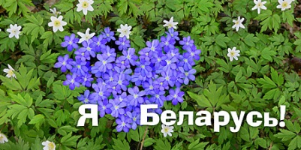
Час общения «Давайте говорить друг другу комплименты» V – VII классы

Участие в заседании районной Школы пионерского актива «Лидер» V – VIII классы

Акция «Маленькие сердца – большие дела» тимуровский, волонтёрский отряды

Час общения «Не стесняясь – общаться, общаясь – не замыкаться» VIII – XI классы


